

Projeto de Desenvolvimento de Software



DOCENTE: Nuno Feixa Rodrigues

**Diogo Oliveira 21111**

**Joshua Jones 21116**

**Eduardo Rebelo**

**21105**

**João Ferreira 21107**

**Rui Peixoto 21137**

Índice

Introdução 2

1. Apresentação dos Membros do Grupo 3
   1. Diogo Oliveira 3
   2. Joshua Jones 3
   3. Rui Peixoto 3
   4. João Ferreira 3
   5. Eduardo Rebelo 3
2. Introdução ao Problema Abordado 4
3. Diagramas UML 5
   1. Casos de Uso 5
   2. Diagrama de Componentes 6
   3. Diagrama de Classes 7
   4. Diagrama de Atividades.…………………………………………………8
   5. Diagrama de Sequência…………………………………………………9
   6. Diagrama Entidade-Relação..…………………………………………10

Dd4. Mockups……………………………………………………………………......11

4.1. Página Inicial……………………………………………………………11

4.2. Conta…………………………………………………………………….11

4.3. Perfil……………………………………………………………….…….12

4.4 Produtos…………………………………………………………………12

4.5 Carrinho………………………………………………………………….13

# Introdução

Este relatório é do âmbito da unidade curricular de Projeto de Desenvolvimento de Software, e tem como finalidade apresentar o objetivo do trabalho, cujo tema é relativo à criação de uma empresa “FetchCode” que desenvolve um determinado projeto. Este projeto consiste em criar uma empresa “DressCode” que visa ser o futuro das empresas online de venda de roupa e acessórios. Toda esta inovação deve-se ao facto de termos implementações distintas das demais empresas e funcionalidades únicas. Pretende-se também apresentar alguns diagramas desenvolvidos numa primeira estância sendo eles:

* Casos de Uso;
* Diagrama de Componentes;
* Diagrama de Classes;
* Diagrama de Atividades;
* Diagrama de Sequência;
* Diagrama de Entidade-Relação;

## Apresentação dos Membros do Grupo

### Diogo Oliveira

Product Owner

### Joshua Jones

Scrum Master

### Rui Peixoto

Development Team

### Uma imagem com árvore, exterior, pessoa, relva Descrição gerada automaticamente João Ferreira

Development Team

### Uma imagem com céu, exterior, pessoa, homem Descrição gerada automaticamenteEduardo Rebelo

Development Team

1. Introdução ao Problema Abordado

O nosso projeto consiste na criação de uma empresa de roupa “DressCode”. A DressCode tem como objetivo ser uma loja online “comum” de roupa, no entanto com as suas funcionalidades únicas e inovadoras fará com que qualquer usuário seja capaz de passar de um usuário a um cliente em apenas alguns cliques.

A funcionalidade que reparamos que a maioria, ou todas as empresas nesta área necessitam é, assim que um usuário entra no site e se cadastra colocando os seus estilos de roupa e cores favoritas, pedidas pelo sistema, a empresa automaticamente aconselha e promove peças de roupa com as atuais tendências de moda baseadas em cada cliente e no seu gosto. Esta funcionalidade fará com que procurar roupa online não seja o habitual clichê, mas passe a ser uma espécie de jogo onde temos alguém com quem jogar e nos ajuda a perceber o que é melhor para cada um.

1. Diagramas UML
   1. Casos de Uso 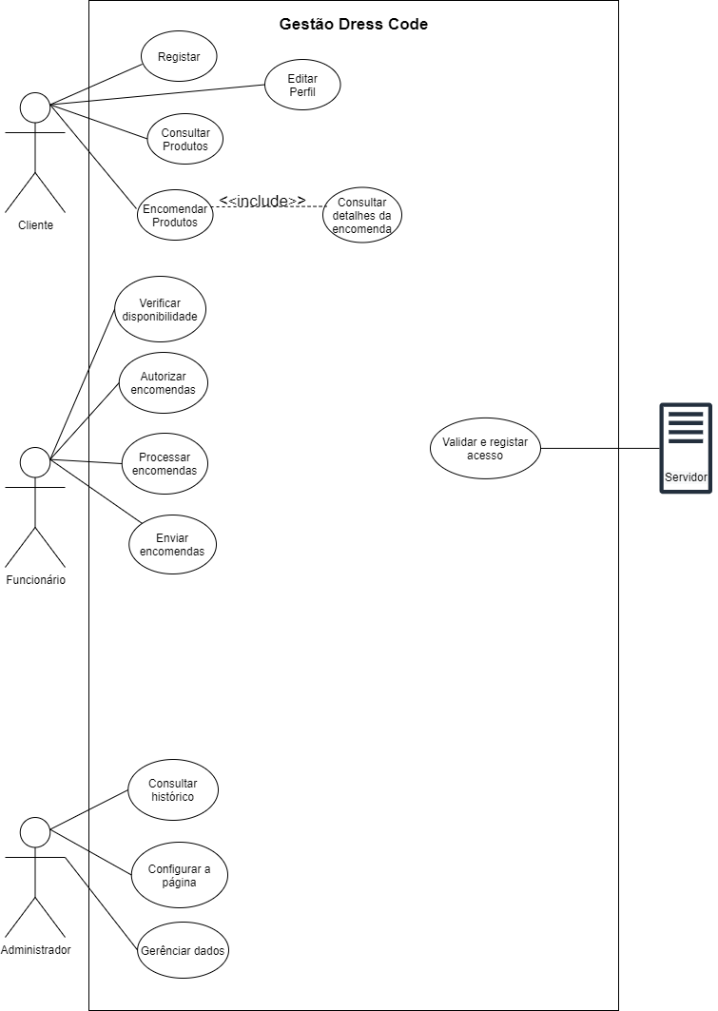
   2. Diagrama de Componentes

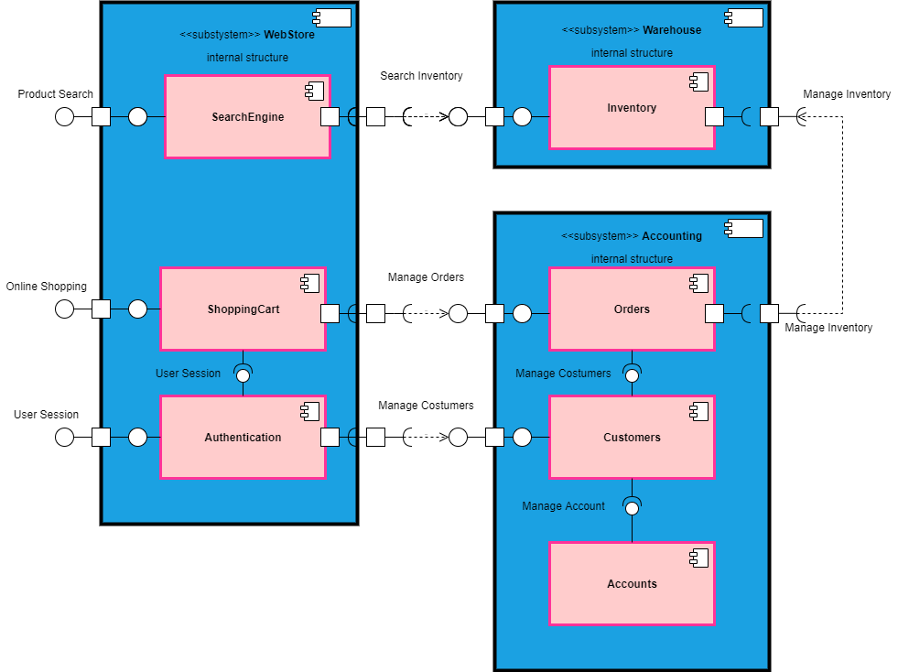

* 1. Diagrama de Classes

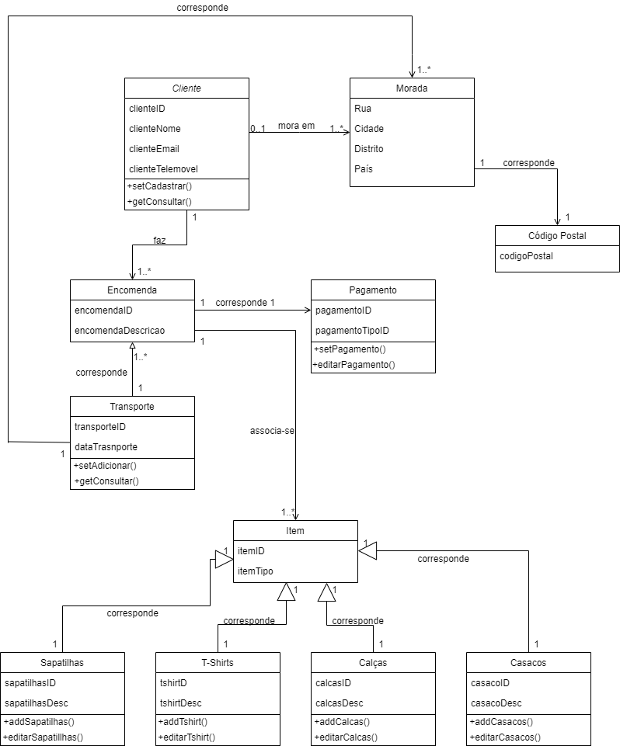

* 1. Diagrama de Atividades

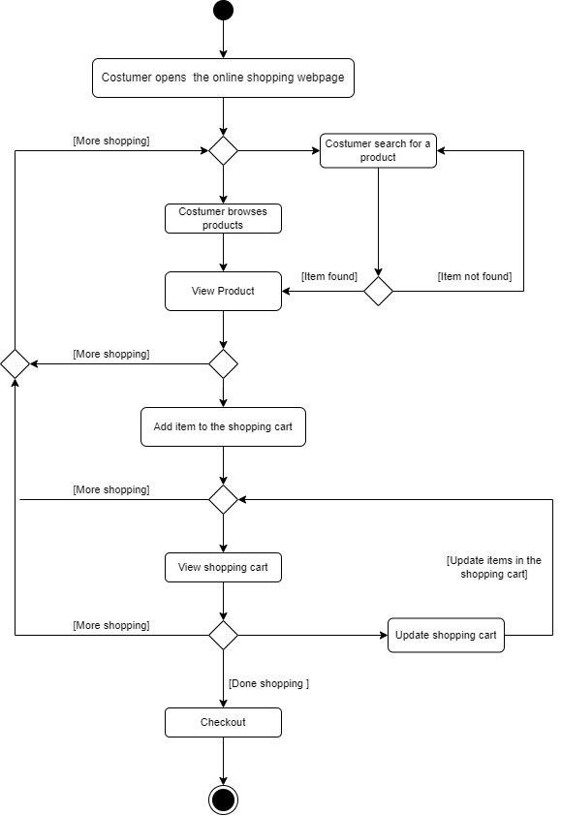

* 1. 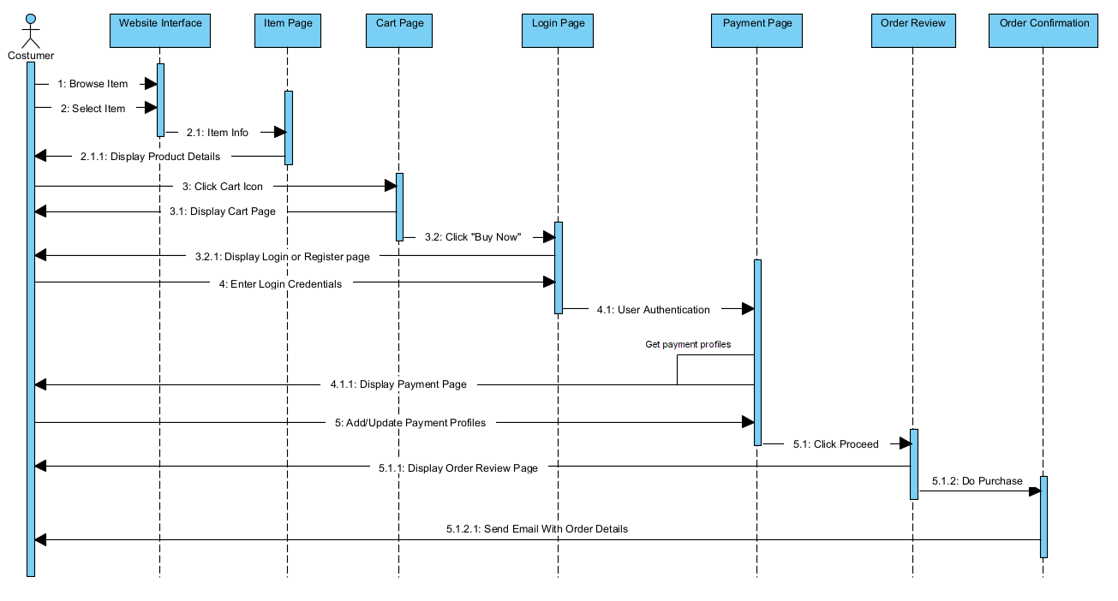Diagrama de Sequência
  2. Diagrama Entidade-Relação

1. Mockups
   1. Página Inicial

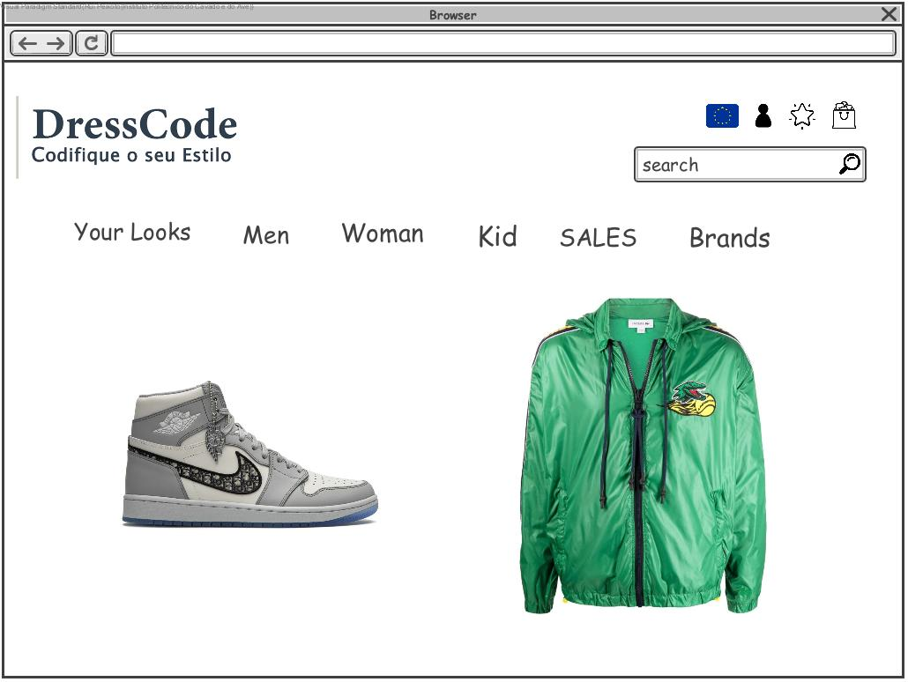

* 1. Conta

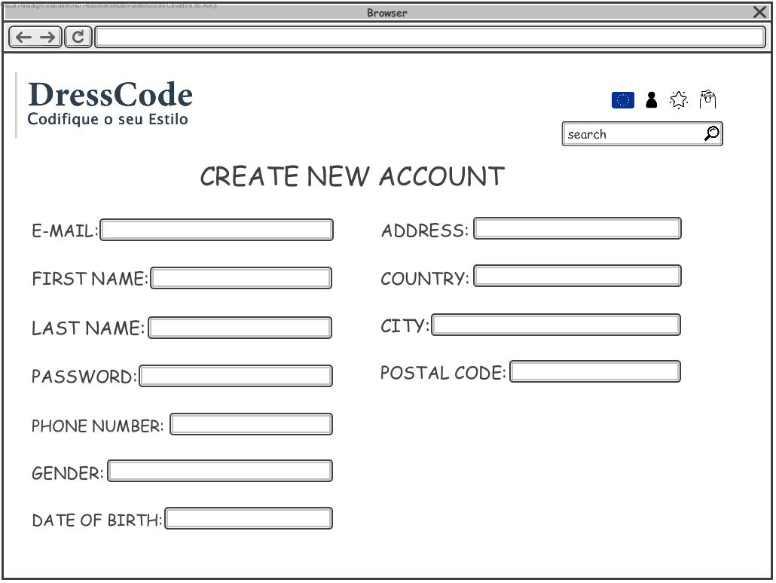

* 1. Perfil

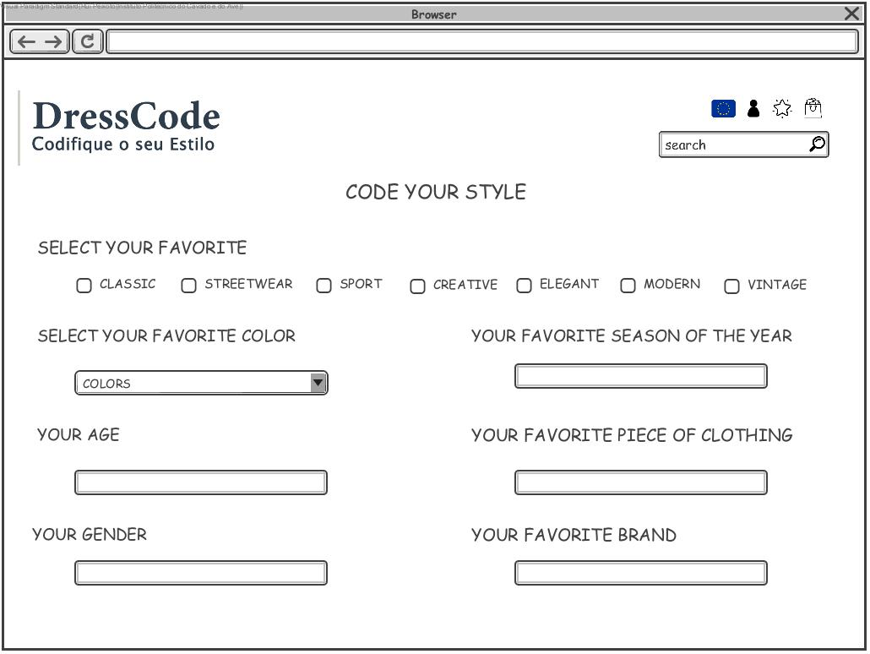

* 1. Produtos

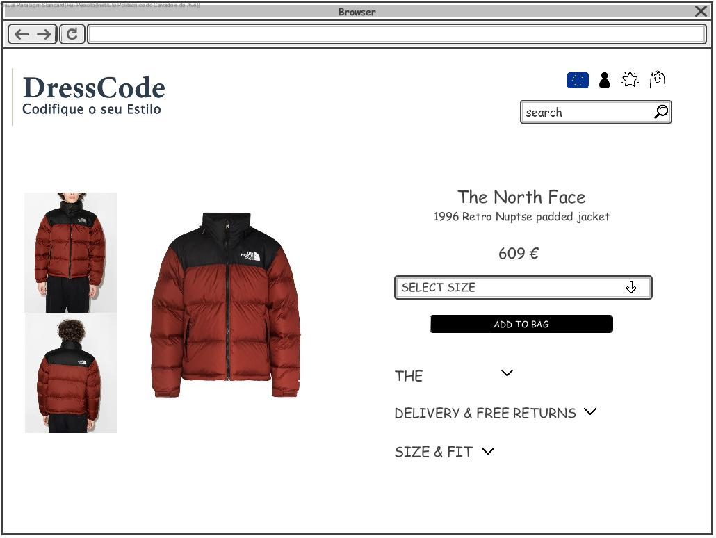

* 1. Carrinho

